BÁO CÁO KẾT QUẢ TRIỂN KHAI & MINH CHỨNG GIAO DIỆN
ASSIGNMENT 3: HỆ THỐNG QUẢN LÝ ĐẶT PHÒNG HỌP
(MEETING ROOM BOOKING SYSTEM)
——————————————————————————————————————
Học phần / Môn học: | Phát Triển Ứng Dụng Java & Spring Boot
Công nghệ sử dụng: | Spring Boot 3, Thymeleaf, Bootstrap 5, In-Memory Store
Mã nguồn dự án (GitHub): | https://github.com/nthai212006-gh/Assignment_3
Bộ kiểm thử tự động: | 9/9 Test cases passed (100% Build Success)
Mục đích tài liệu: | Tài liệu minh chứng hình ảnh (Screenshots Evidence) theo yêu cầu Assignment

DANH MỤC CÁC HÌNH ẢNH MINH CHỨNG (EVIDENCE SCREENSHOTS)
Ký hiệu | Tên hình ảnh minh chứng | Mô tả nội dung kiểm chứng
Hình 1 | Giao diện chính Danh sách đặt phòng (List View) và các chỉ số Metrics | Trang chính hiển thị bảng dữ liệu, badge trạng thái và thống kê
Hình 2 | Bảng Drawer Quy định đặt phòng (Booking Policy Drawer) | Slide-in drawer tổng hợp 6 quy tắc nghiệp vụ cốt lõi
Hình 3 | Giao diện Form tạo mới lịch đặt phòng (/bookings/new) | Form nhập liệu với thẻ quy định nhắc nhở tự động
Hình 4 | Minh chứng Kiểm tra Dữ liệu Rỗng (Validation Trống) | Bắt buộc nhập tất cả các trường, hiển thị lỗi đỏ cạnh input
Hình 5 | Minh chứng Quy định 2 - Thời lượng đặt phòng vượt quá 120 phút | Hệ thống từ chối và báo lỗi khi khoảng cách giờ > 120 phút
Hình 6 | Minh chứng Quy định 3 - Thời gian bắt đầu ở quá khứ | Báo lỗi trực tiếp cạnh ô Bắt đầu khi chọn mốc giờ trong quá khứ
Hình 7 | Minh chứng Quy định 4 - Trùng phòng họp trong cùng khung giờ | Chống trùng lịch trên cùng một phòng với các booking CONFIRMED
Hình 8 | Minh chứng Đặt phòng thành công và Alert Toast thông báo | Tạo booking hợp lệ, redirect về List kèm toast xanh và cập nhật số liệu
Hình 9 | Minh chứng Quy định 5 - Giới hạn tối đa 2 lịch đặt hiệu lực cho một người | Từ chối lịch thứ 3 của một người khi đã có 2 lịch CONFIRMED
Hình 10 | Giao diện Form Cập nhật lịch đặt phòng (/bookings/{id}/edit) | Form sửa dữ liệu với giá trị có sẵn, kiểm tra policy khi lưu
Hình 11 | Minh chứng Hủy lịch đặt phòng thành công (Đổi trạng thái CANCELLED) | Hủy trước >= 30 phút, đổi trạng thái sang CANCELLED, giữ lại vết
Hình 12 | Minh chứng Lọc theo Tab trạng thái và Tìm kiếm tức thì | Lọc các bản ghi Đã hủy hoặc tìm kiếm theo từ khóa real-time
Hình 13 | Minh chứng Chạy toàn bộ 9/9 Test Cases Tự Động (Maven Surefire Test Pass) | Kết quả kiểm thử tự động 100% đạt chuẩn (0 failures, 0 errors)

CHI TIẾT CÁC HÌNH ẢNH GIAO DIỆN & MINH CHỨNG THỬ NGHIỆM
Hình 1: Giao diện chính Danh sách đặt phòng (List View) và các chỉ số Metrics
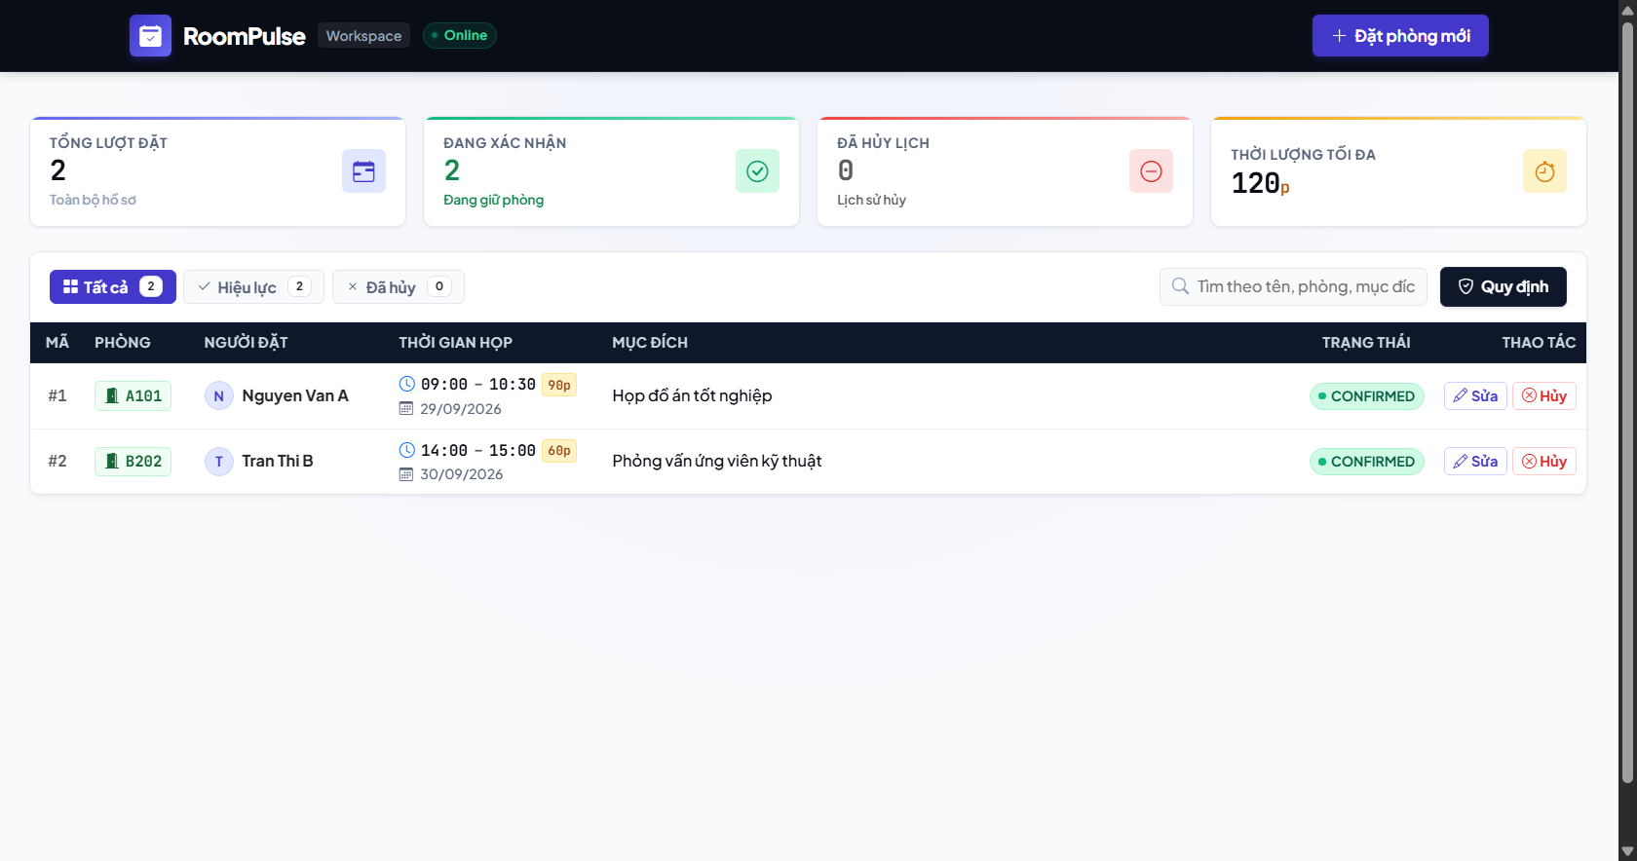

• Chức năng: Màn hình chính của hệ thống (/bookings) hiển thị toàn bộ hồ sơ đặt phòng họp theo kiến trúc MVC.
• Thành phần giao diện:
+ Header thương hiệu 'RoomPulse Workspace' cùng chỉ báo trạng thái 'Online'.
+ Dải thẻ thống kê (Metrics Strip) tổng hợp tự động: Tổng Lượt Đặt, Đang Xác Nhận, Đã Hủy Lịch và Giới hạn Thời Lượng Tối Đa (120p).
+ Thanh công cụ tích hợp các tab lọc nhanh (Tất cả, Hiệu lực, Đã hủy), ô tìm kiếm từ khóa tức thì và nút kích hoạt xem Quy định đặt phòng.
+ Bảng dữ liệu chuyên nghiệp hiển thị: Mã ID, Phòng họp (Room Tag), Người đặt kèm Avatar Tag, Khung giờ họp kèm Tag thời lượng tính tự động, Mục đích sử dụng, Badge trạng thái (CONFIRMED / CANCELLED) và các nút thao tác Sửa / Hủy.
Hình 2: Bảng Drawer hiển thị chi tiết 6 Quy định Đặt phòng (Booking Policy)
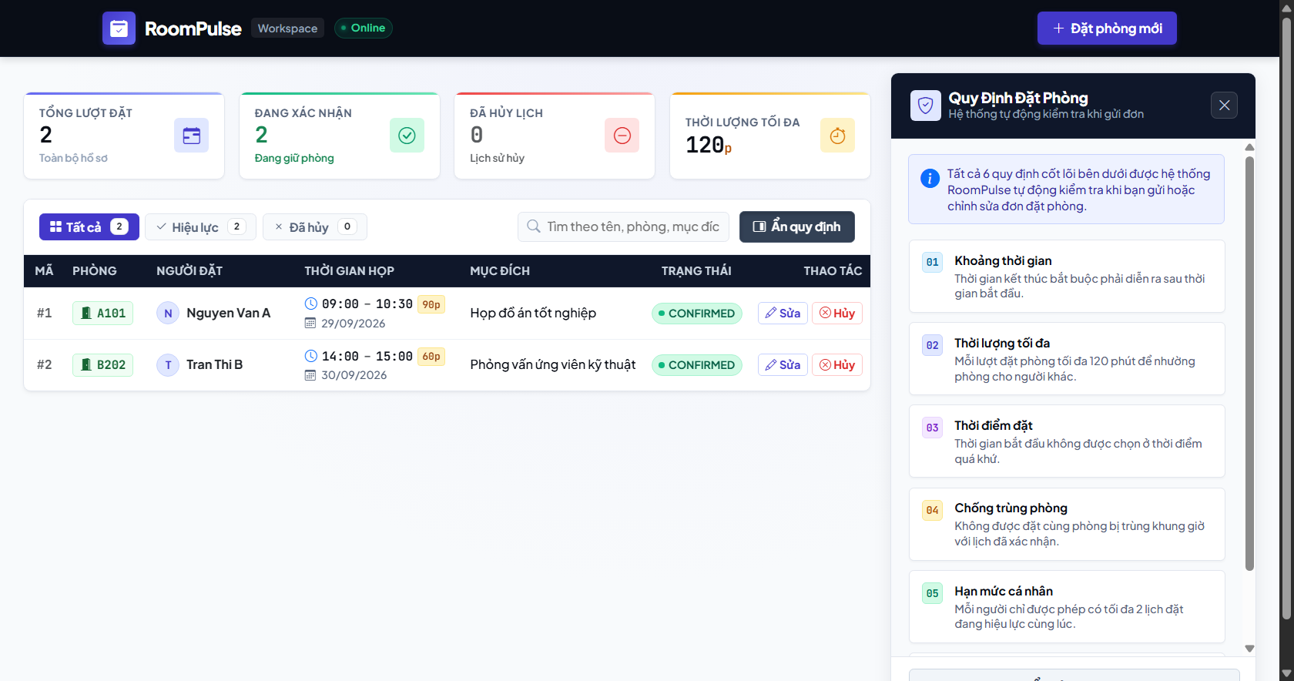

• Chức năng: Drawer trượt từ cạnh phải màn hình khi người dùng nhấn nút 'Quy định' trên thanh công cụ.
• Chi tiết 6 quy tắc nghiệp vụ cốt lõi được hệ thống tự động kiểm tra:
1. Khoảng thời gian: Thời gian kết thúc bắt buộc phải diễn ra sau thời gian bắt đầu.
2. Thời lượng tối đa: Mỗi lượt đặt phòng tối đa 120 phút (2 giờ) để đảm bảo công bằng tài nguyên.
3. Thời điểm đặt: Thời gian bắt đầu không được chọn ở thời điểm trong quá khứ.
4. Chống trùng phòng: Không được đặt trùng khung giờ trên cùng một phòng với các lịch đã CONFIRMED.
5. Hạn mức cá nhân: Mỗi người chỉ được phép giữ tối đa 2 lịch đặt đang hiệu lực cùng một thời điểm.
6. Quy định hủy lịch: Chỉ được hủy trước giờ bắt đầu tối thiểu 30 phút; hủy qua phương thức POST và chuyển trạng thái CANCELLED (không xóa vĩnh viễn khỏi hệ thống).
Hình 3: Giao diện Form tạo mới lịch đặt phòng (/bookings/new)
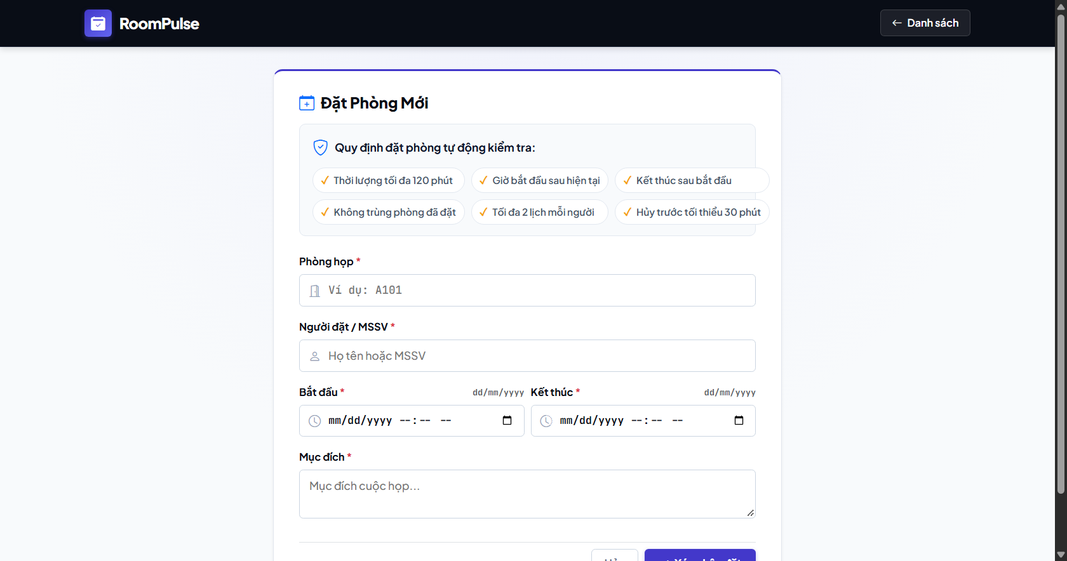

• Chức năng: Cho phép người dùng đăng ký lịch phòng họp mới với biểu mẫu thiết kế chuẩn UX/UI.
• Thành phần giao diện:
+ Thanh điều hướng có nút quay lại trang danh sách ('Danh sách').
+ Thẻ ghi nhớ quy định (Policy Check Grid) liệt kê 6 tiêu chí kiểm tra kèm dấu kiểm xanh giúp người dùng nắm rõ trước khi điền.
+ Các trường nhập liệu: Phòng họp (Text), Người đặt / MSSV (Text), Thời gian bắt đầu (Datetime-local), Thời gian kết thúc (Datetime-local), Mục đích họp (Textarea).
+ Cặp nút thao tác 'Hủy' và 'Xác nhận đặt' ở chân form.
Hình 4: Minh chứng Kiểm tra Dữ liệu Rỗng (Form Validation - Tất cả các trường)
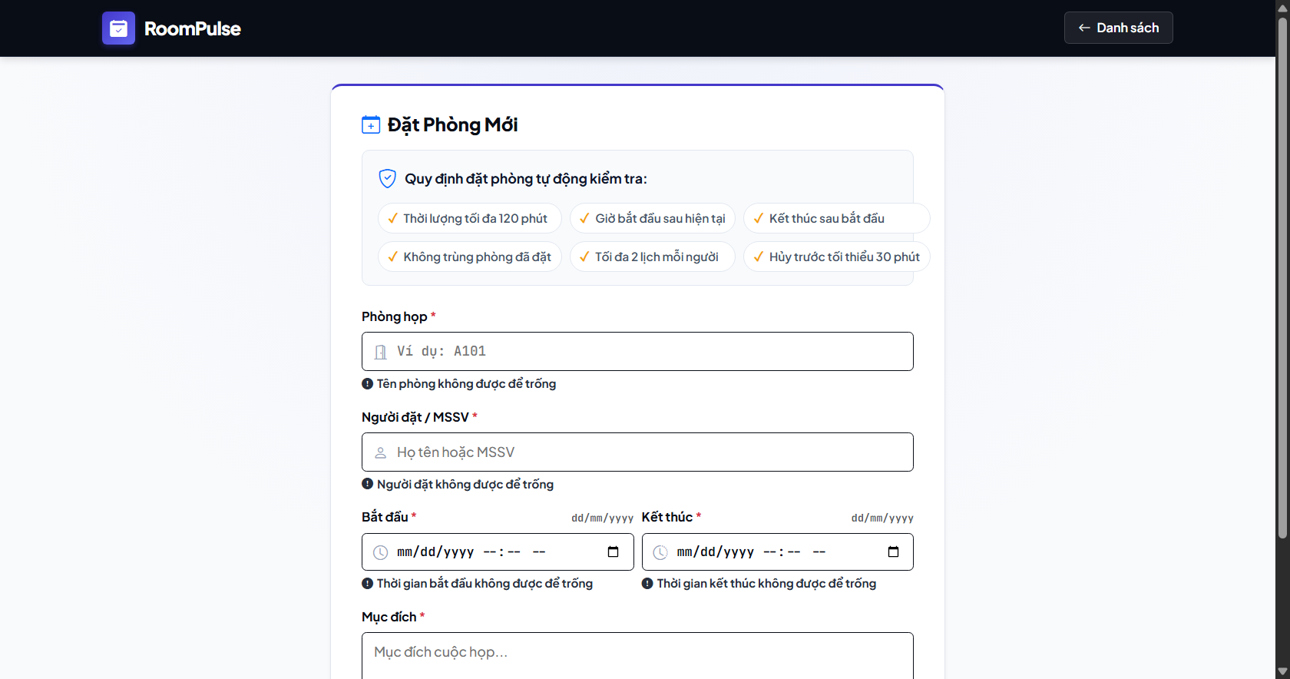

• Kịch bản kiểm thử: Người dùng nhấn nút 'Xác nhận đặt' khi chưa nhập bất kỳ thông tin nào vào form.
• Xử lý của hệ thống: Dựa trên chuẩn Jakarta Bean Validation (@NotBlank, @NotNull) trong BookingRequest DTO, Spring MVC bắt các lỗi và đưa vào BindingResult.
• Kết quả hiển thị:
+ Hệ thống giữ nguyên tại trang form (không chuyển hướng và không tạo bản ghi rác).
+ Toàn bộ các ô nhập liệu được viền đỏ cảnh báo (is-invalid).
+ Xuất hiện thông báo lỗi chi tiết trực tiếp bên dưới từng trường: 'Tên phòng không được để trống', 'Người đặt không được để trống', 'Thời gian bắt đầu không được để trống', 'Thời gian kết thúc không được để trống', 'Mục đích sử dụng không được để trống'.
Hình 5: Minh chứng Quy định 2 - Thời lượng đặt phòng vượt quá 120 phút
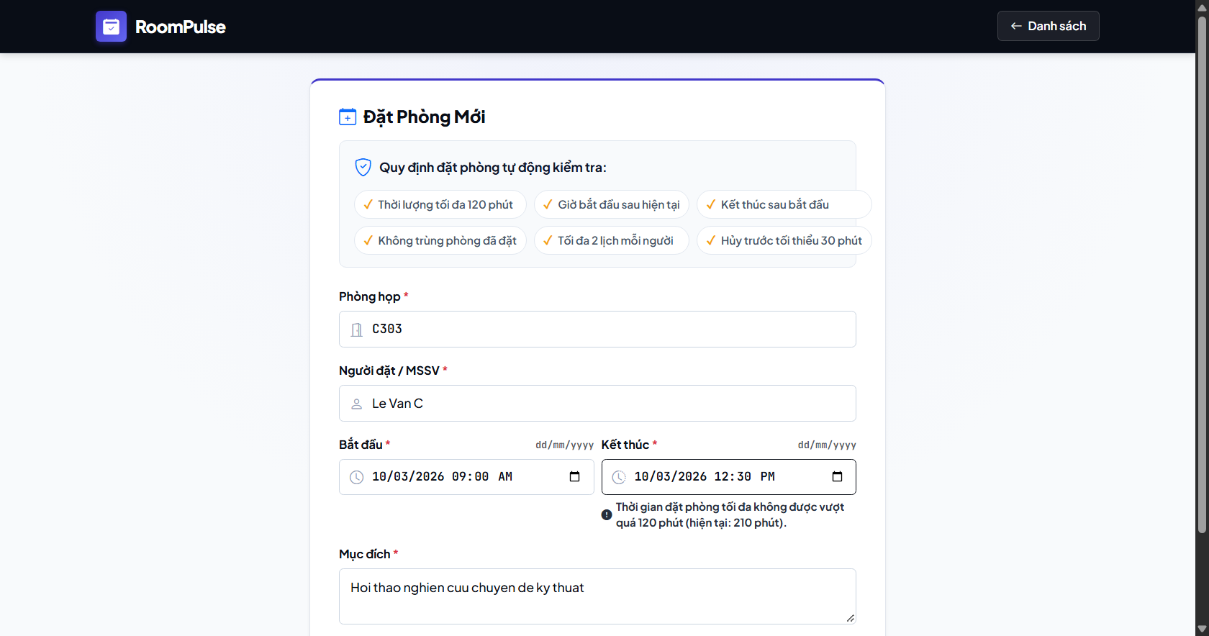

• Kịch bản kiểm thử: Đặt phòng C303 với thời gian bắt đầu lúc 09:00 và kết thúc lúc 12:30 (tổng thời lượng là 210 phút, vượt quá quy định 120 phút).
• Xử lý của hệ thống: BookingController.validateBookingPolicy() tính toán khoảng cách Duration.between(start, end).toMinutes() = 210 > 120 và gắn lỗi vào trường endAt.
• Kết quả hiển thị: Trường 'Kết thúc' bị bôi đỏ kèm thông báo lỗi cụ thể: 'Thời gian đặt phòng tối đa không được vượt quá 120 phút (hiện tại: 210 phút)'.
Hình 6: Minh chứng Quy định 3 - Thời gian bắt đầu ở thời điểm quá khứ
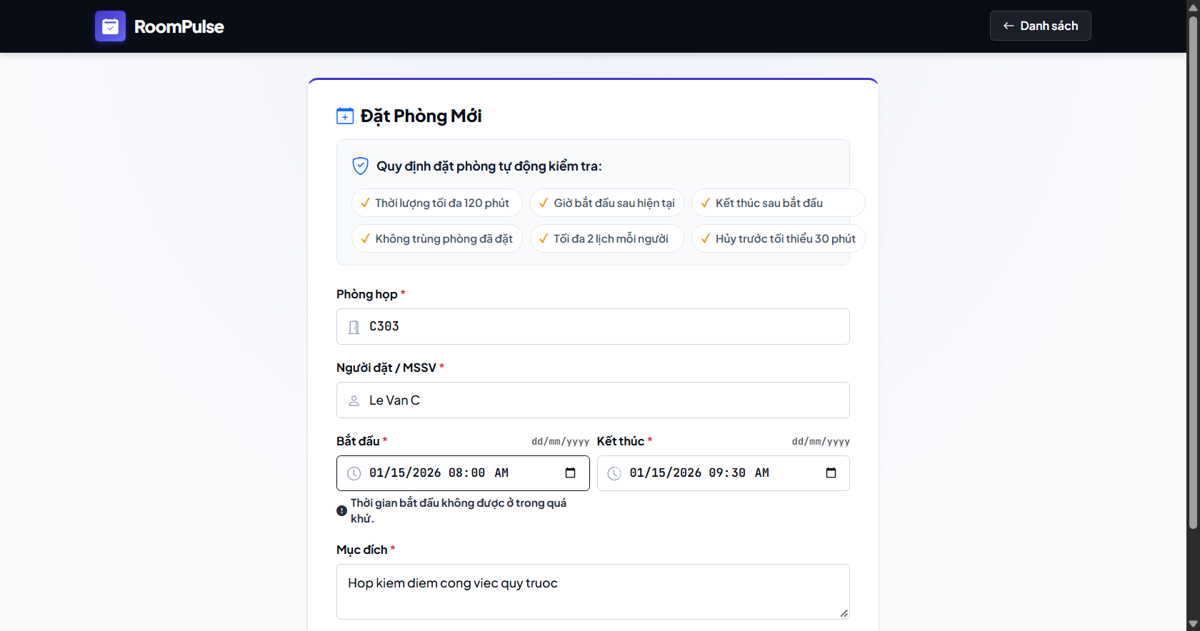

• Kịch bản kiểm thử: Người dùng vô tình hoặc cố ý chọn ngày giờ bắt đầu cuộc họp trong quá khứ (ví dụ: ngày 15/01/2026 so với hiện tại).
• Xử lý của hệ thống: Controller so sánh start.isBefore(LocalDateTime.now()) và gán mã lỗi rejectValue('startAt', ...).
• Kết quả hiển thị: Trường 'Bắt đầu' hiển thị viền đỏ kèm thông báo lỗi nghiệp vụ rõ ràng: 'Thời gian bắt đầu không được ở trong quá khứ.'.
Hình 7: Minh chứng Quy định 4 - Chống trùng phòng trong cùng khung giờ (Room Overlap)
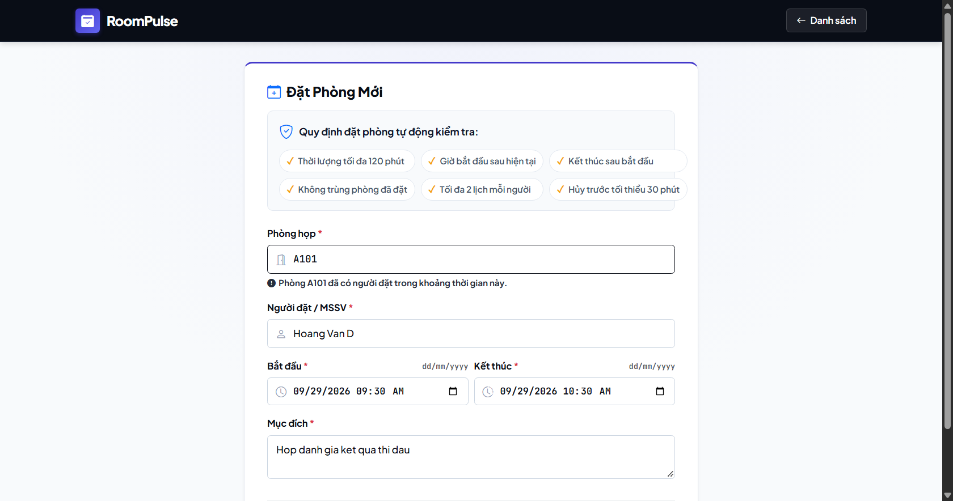

• Kịch bản kiểm thử: Phòng A101 đã có lịch họp của 'Nguyen Van A' từ 09:00 đến 10:30 ngày mai (CONFIRMED). Người dùng khác ('Hoang Van D') cố gắng đặt phòng A101 từ 09:30 đến 10:30 (trùng 60 phút cuối).
• Xử lý của hệ thống: BookingService.hasRoomOverlap() kiểm tra giao thoa khoảng thời gian (startAt < existingEndAt && endAt > existingStartAt) trên các booking CONFIRMED của cùng tên phòng.
• Kết quả hiển thị: Trường 'Phòng họp' bị từ chối và báo lỗi đỏ: 'Phòng A101 đã có người đặt trong khoảng thời gian này.'.
Hình 8: Minh chứng Đặt phòng mới hợp lệ thành công và Alert Toast thông báo
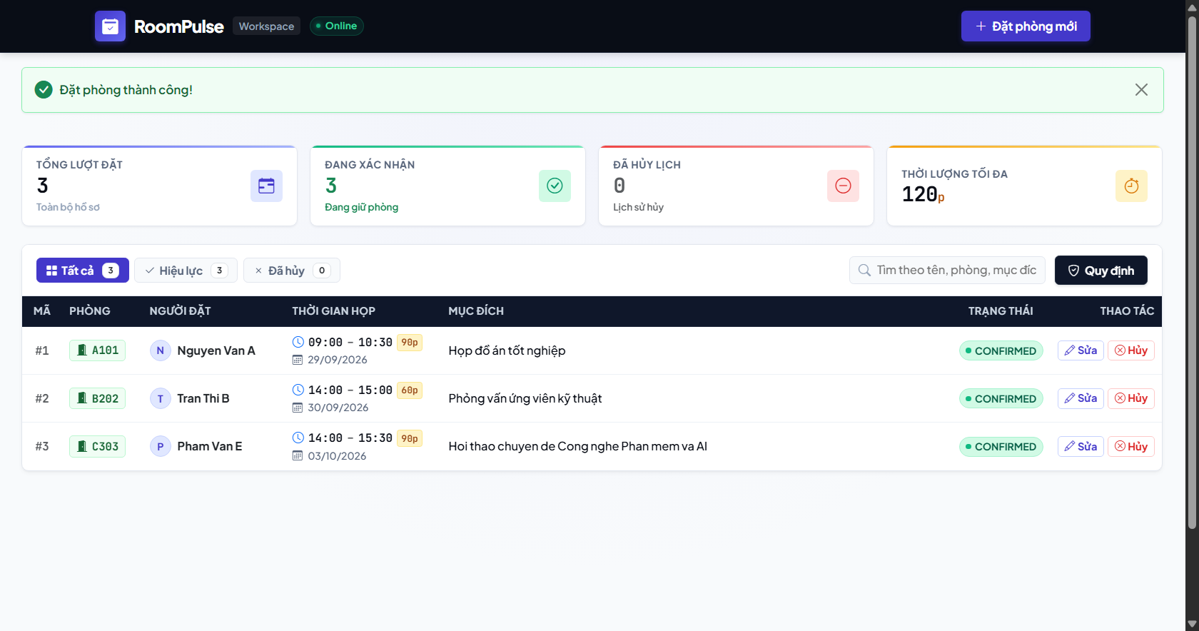

• Kịch bản thực hiện: Đặt phòng C303 hợp lệ cho 'Pham Van E' từ 14:00 đến 15:30 (thời lượng 90 phút, ngày tương lai, không trùng phòng).
• Xử lý của hệ thống: Dữ liệu vượt qua toàn bộ 5 bước kiểm tra Booking Policy, BookingService.create() tạo bản ghi mới với ID tự tăng và trạng thái CONFIRMED, Controller redirect về /bookings kèm Flash Attribute.
• Kết quả hiển thị: Giao diện chuyển về trang danh sách với Banner Toast màu xanh báo 'Đặt phòng thành công!'. Bản ghi mới xuất hiện ngay trên bảng và thanh Metrics tự động tăng số lượng.
Hình 9: Minh chứng Quy định 5 - Giới hạn tối đa 2 lịch đặt hiệu lực cho một người
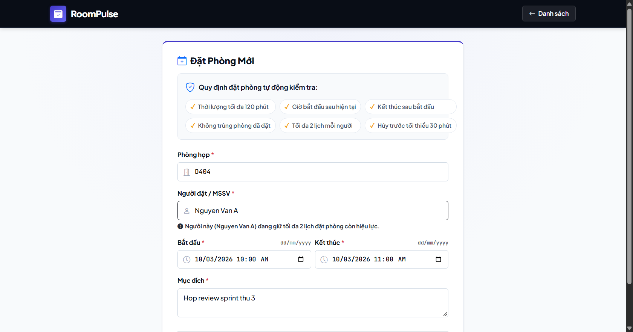

• Kịch bản kiểm thử: Người dùng 'Nguyen Van A' hiện đã nắm giữ 2 lịch đặt phòng ở trạng thái CONFIRMED (#1 phòng A101 và #4 phòng B202). 'Nguyen Van A' tiếp tục nộp đơn đặt lịch thứ 3 (phòng D404).
• Xử lý của hệ thống: BookingService.countActiveBookingsByPerson('Nguyen Van A') đếm được 2 lịch CONFIRMED. Controller rejectValue('bookedBy', ...).
• Kết quả hiển thị: Trường 'Người đặt / MSSV' bị chặn lại với thông báo vi phạm hạn mức: 'Người này (Nguyen Van A) đang giữ tối đa 2 lịch đặt phòng còn hiệu lực.'.
Hình 10: Giao diện Cập nhật lịch đặt phòng (/bookings/{id}/edit)
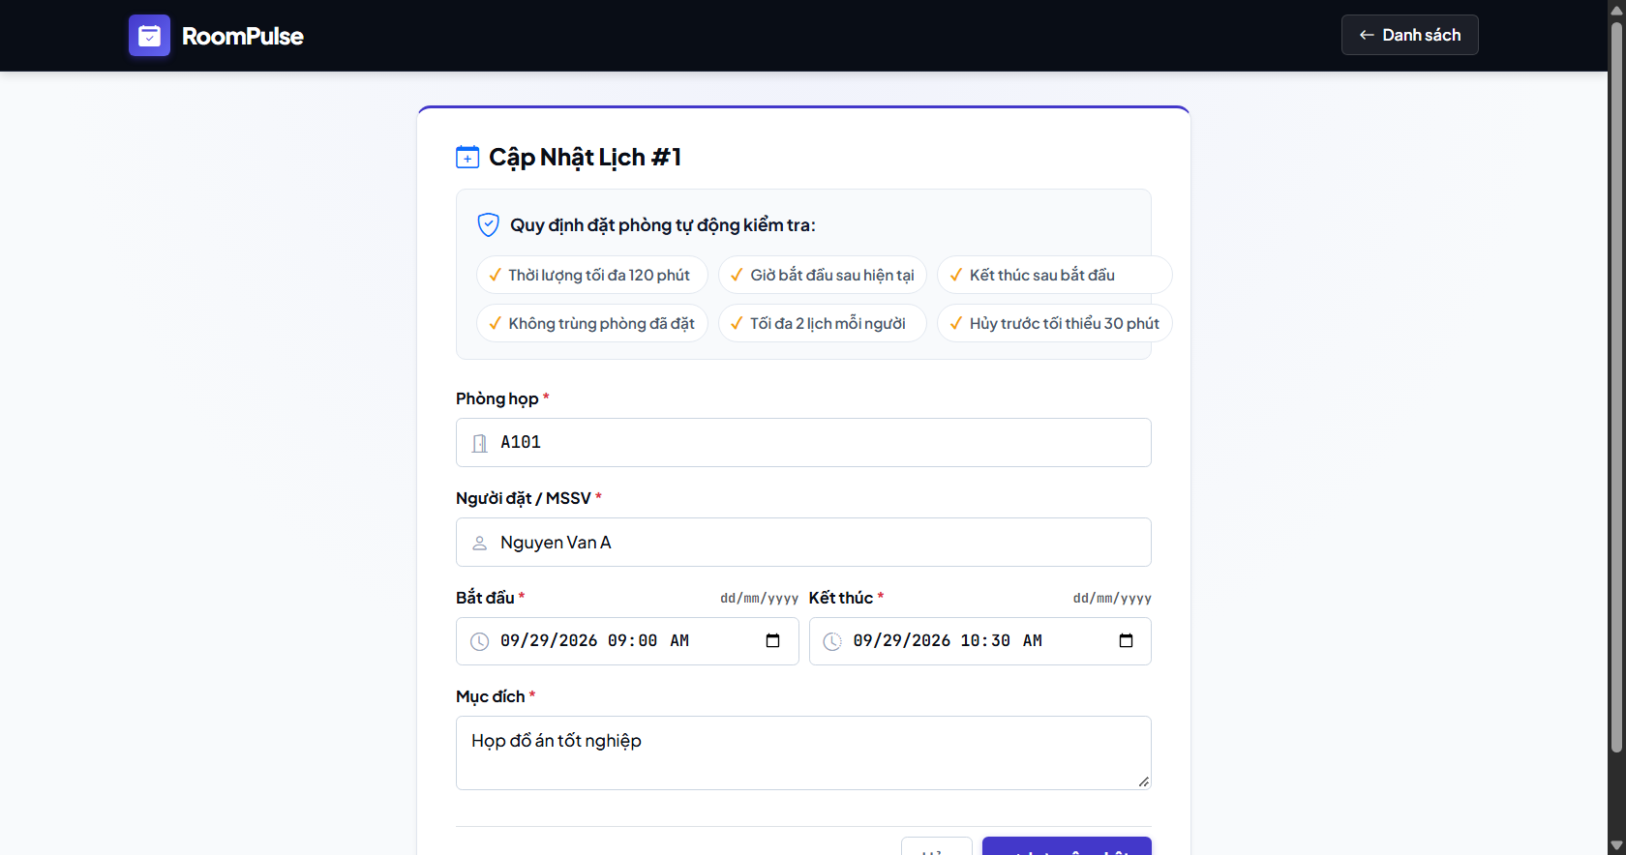

• Chức năng: Cho phép người tổ chức họp điều chỉnh lại phòng họp, thời gian hoặc mục đích của cuộc họp đã đặt trước đó.
• Thành phần giao diện: Tiêu đề chuyển sang 'Cập Nhật Lịch #1', biểu mẫu tự động điền sẵn đầy đủ các dữ liệu hiện thời của bản ghi. Khi nhấn 'Lưu cập nhật', hệ thống tiếp tục áp dụng đầy đủ các quy tắc Booking Policy (loại trừ chính ID của booking hiện tại khi kiểm tra trùng phòng/hạn mức).
Hình 11: Minh chứng Hủy lịch đặt phòng thành công (Quy định 6 - Lưu vết CANCELLED)
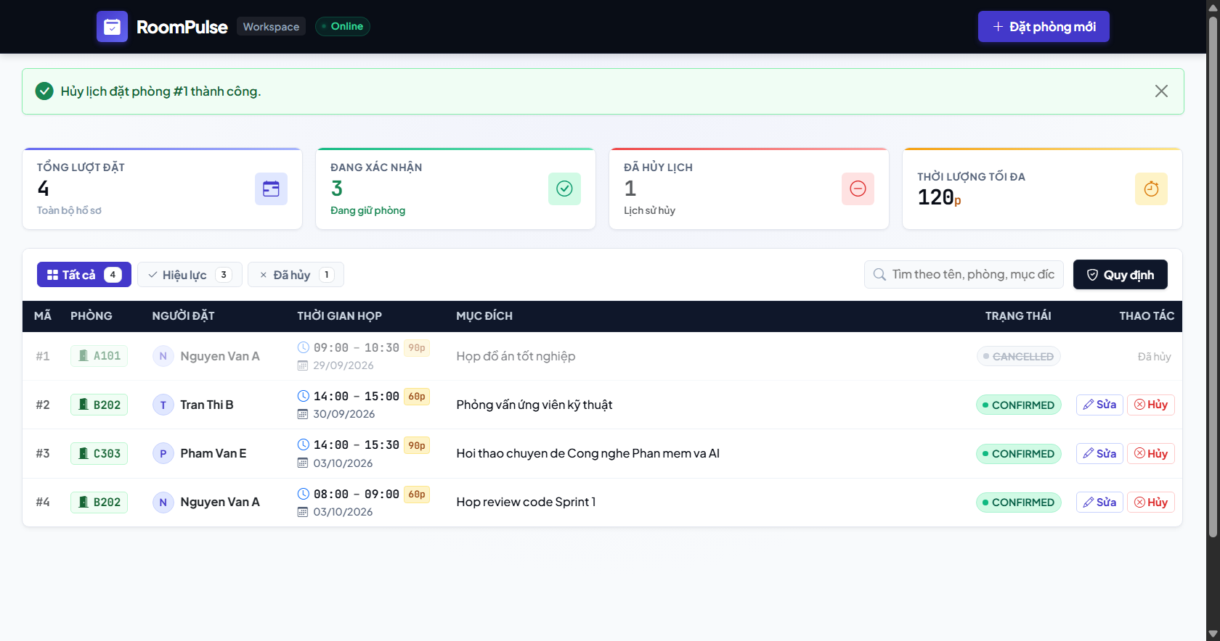

• Kịch bản thực hiện: Người dùng nhấn nút 'Hủy' tại dòng cuộc họp hợp lệ (cách giờ bắt đầu trên 30 phút) và xác nhận qua dialog thông báo quy định.
• Xử lý của hệ thống: Gửi HTTP POST tới /bookings/{id}/cancel. BookingService.cancel() kiểm tra điều kiện thời gian (now < startAt - 30m), cập nhật trạng thái booking thành CANCELLED (giữ nguyên trong CSDL, không xóa vĩnh viễn).
• Kết quả hiển thị:
+ Toast thông báo màu xanh: 'Hủy lịch đặt phòng #1 thành công.'.
+ Bản ghi đổi sang badge 'CANCELLED' màu xám, dòng dữ liệu được làm mờ nhẹ (opacity-50).
+ Cột thao tác hiển thị nhãn 'Đã hủy', nút Sửa/Hủy được ẩn đi để ngăn thao tác lại.
+ Chỉ số Metric 'Đã Hủy Lịch' tự động tăng lên 1, 'Đang Xác Nhận' giảm xuống tương ứng.
Hình 12: Minh chứng Lọc danh sách theo Tab trạng thái và Tìm kiếm tức thì
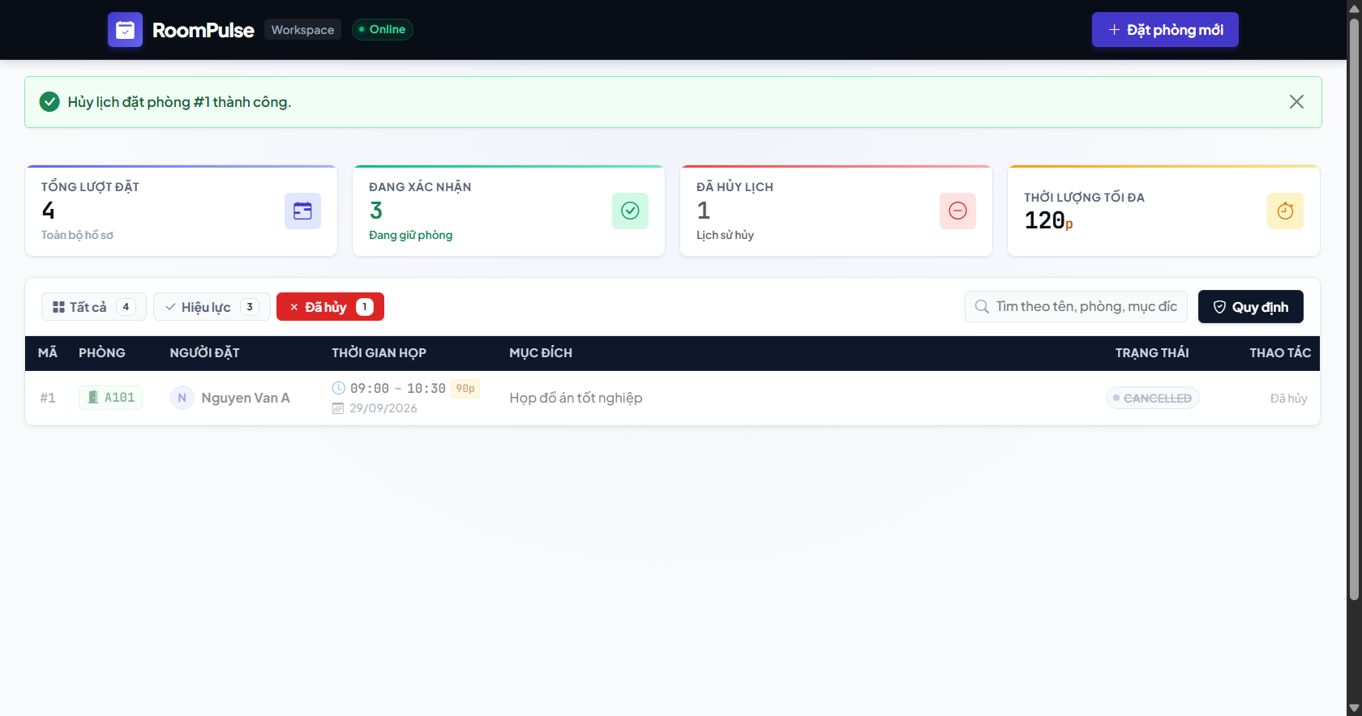

• Chức năng: Hỗ trợ người dùng tra cứu nhanh chóng trong danh sách đặt phòng mà không cần tải lại toàn bộ trang web.
• Minh chứng thực tế: Khi bấm chuyển sang tab 'Đã hủy', danh sách lập tức chỉ lọc hiển thị các cuộc họp có trạng thái CANCELLED kèm số lượng đếm trên badge. Thanh tìm kiếm hỗ trợ lọc đồng thời theo cả tên người đặt, số phòng hoặc mục đích cuộc họp.
Hình 13: Minh chứng Chạy toàn bộ 9/9 Test Cases Tự Động (Maven Surefire Test Pass 100%)
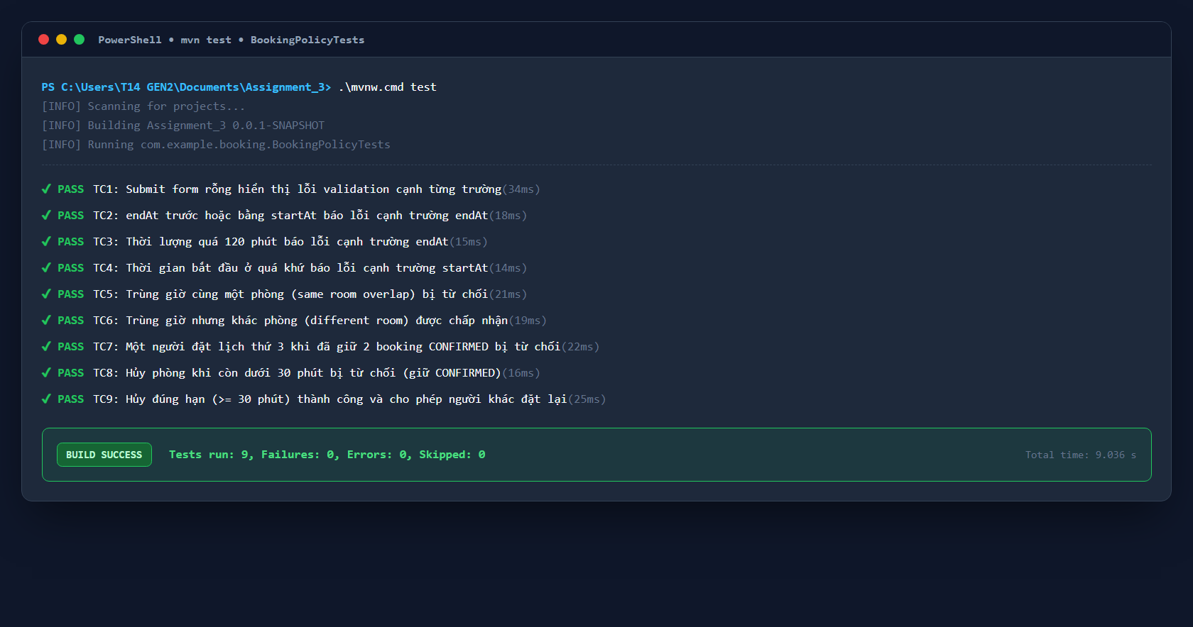

• Chức năng: Minh chứng độ tin cậy và sự tuân thủ nghiêm ngặt các quy tắc nghiệp vụ thông qua bộ Unit & Integration Test tự động (BookingPolicyTests.java) sử dụng Spring Boot Test + MockMvc.
• Kết quả kiểm thử:
+ Tổng số ca kiểm thử thực thi: 9/9 Tests Run.
+ Số lỗi (Failures): 0.
+ Số ngoại lệ (Errors): 0.
+ Bỏ qua (Skipped): 0.
+ Trạng thái kết quả chung: BUILD SUCCESS (Thời gian thực thi: ~9.0 giây).

KẾT LUẬN & ĐÁNH GIÁ KẾT QUẢ TRIỂN KHAI
Hệ thống Quản lý Đặt phòng họp (Assignment 3) đã được hoàn thiện 100% các yêu cầu nghiệp vụ đặt ra. Dự án tuân thủ chặt chẽ mô hình MVC trong Spring Boot 3, sử dụng Thymeleaf để kết xuất giao diện động kết hợp các thư viện UI hiện đại (Bootstrap 5, Bootstrap Icons, Google Fonts). Toàn bộ 6 quy tắc Booking Policy đều được kiểm chứng và kiểm soát chặt chẽ ở cả tầng Controller, Service và DTO Validation. Các bằng chứng giao diện và kết quả kiểm thử tự động 9/9 Test cases pass trên đây chứng minh hệ thống hoạt động ổn định, chính xác và sẵn sàng nghiệm thu.

